Controllo Analisi delle vibrazioni su alcuni
Motori, Ventilatori Linea 2
Nel Vostro Stabilimento
22 Gennaio 2025



Stabilimento ACEA San Vittore Del Lazio
Alla cortese att.ne dell’Ing. Roberto Millozzi

Report Diagnostico

Cliente: ACEA
Contatto: Ing. Roberto Millozzi
N. commessa: 250056

Sito misura: San Vittore Del Lazio

Data rilievi : 22 Gennaio 2025

Tipo misure: Vibrazionali

Strumentazione utilizzata: Analizzatore Pruftechnik Vibexpert II

Seriale Strumento N°33015 Accel. VIB 6.142

Esecuzione misure: Sig. Costantino Scaccia, Angelo Lisi

Esecuzione report: Sig. Angelo Lisi.

Sommario

- Introduzione
- Schema punti di misura
- Misurazioni eseguite
- Analisi in frequenza Allegati

Introduzione

Lo scopo dell'attività, svolta presso lo stabilimento ACEA di San Vittore del Lazio, è stato quello di valutare lo stato delle vibrazioni su alcuni motori e ventilatori della Linea 2.
Le acquisizioni sono state effettuate facendo riferimento alla normativa ISO 10816-3, che disciplina sia le modalità di analisi che la scelta dei punti di misura e le soglie di allarme relative ai macchinari in esame.
È possibile distinguere due diversi livelli di analisi vibrazionale, caratterizzati dagli strumenti che vengono utilizzati e dalle finalità che si desidera raggiungere.
  - 1º Livello: Analisi dei valori globali

In questa tipologia di analisi, il segnale acquisito, opportunamente filtrato, viene integrato per ottenere un valore globale che caratterizzi il comportamento del macchinario. Tale valore rappresenta un indice del buono o cattivo stato del macchinario stesso e viene confrontato con delle opportune soglie di allarme in accordo alla normativa di riferimento.
  - 2º Livello: Analisi degli spettri

Con queste analisi più avanzate, è possibile entrare più a fondo nello studio del comportamento vibrazionale dei macchinari. Esse consistono nello scomporre il segnale acquisito nelle singole frequenze che lo compongono e nel valutare le ampiezze relative a tali frequenze. In questo modo è possibile avere non solo un'indicazione del buono o cattivo stato, ma anche indagare sulle cause di determinate anomalie.

A tal fine è stata condotta un'analisi vibrazionale 1º e 2º livello, effettuando delle acquisizioni sui supporti nelle tre direzioni (orizzontale, verticale ed assiale - la direzione orizzontale è quella parallela al pavimento, la direzione verticale è perpendicolare all’ancoraggio del motore, la direzione assiale è lungo l'asse macchina), mediante l'utilizzo un analizzatore portatile mod. VIBXPERT II.

2 . Schema punti misura
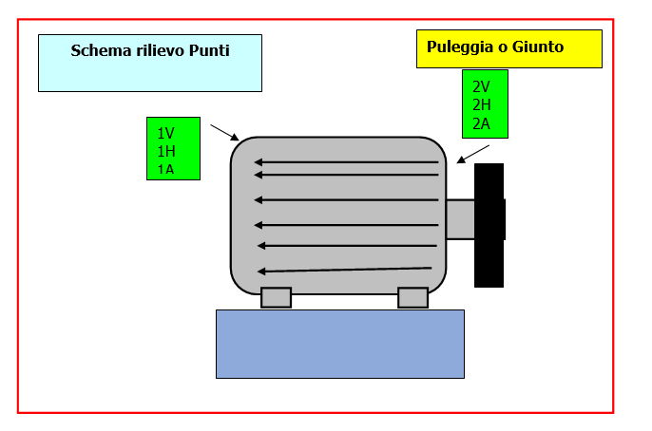In figura è rappresentato lo schema dei punti di misura sul motore.

- Con le diciture H, V e A si intendono rispettivamente orizzontale, verticale ed assiale. Le misure sono state acquisite con carico.

Misurazioni eseguite
  - Mediante l'utilizzo di un accelerometro idoneo, su ciascun punto di misura sono state effettuate le seguenti analisi:
  - valore globale RMS in velocità di vibrazione tra 0,5-1000 Hz (in riferimento alla normativa ISO 10816-3);
  - spettro in accelerazione con la funzione inviluppo, per la agnostica delle problematiche relative ai cuscinetti ad elementi volventi;

I valori globali di vibrazione acquisiti sono riassunti negli allegati Report Spettri Rilevati e Report Misure Rilevate. I livelli registrati sono confrontati con le soglie previste dalla normativa di riferimento ISO 10816-3 macchine gruppo 1-2
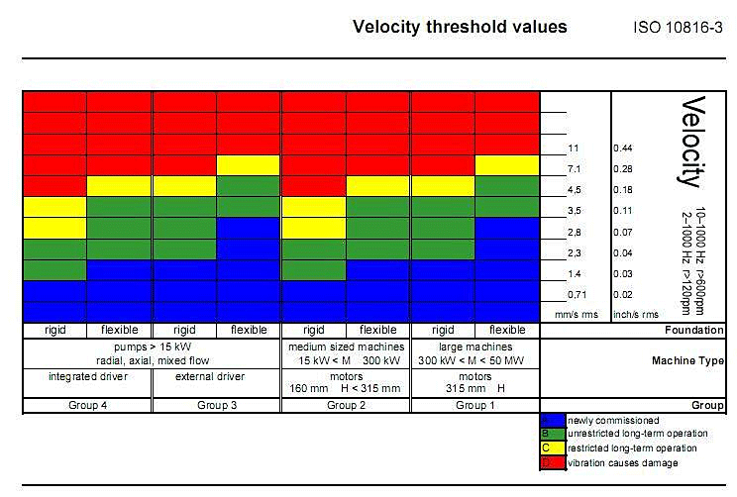

Analisi in frequenza

L'analisi sia di primo livello (valore globale), che di secondo, relativa alla scomposizione del segnale acquisito nelle singole frequenze che lo compongono e le valutazioni delle ampiezze relative a tali frequenze ci conducono alle seguenti conclusioni:

LINEA 2
1 | MOTORE POMPA ALIMENTO CALDAIA (A) VALORE DI PICCO A 2.04 mm/s CON DIVERSE ARMONICHE CAUSA RICONDUCIBILE CON FORTE PROBABILITA’ ALLA FREQUENZA DELLA VELOCITA’ DI ROTAZIONE DEL MOTORE . (Possibile allentamento meccanico sulle sedi calotte del motore. Si consiglia revisione del motore). | 
2 | MOTORE VENTILATORE ESAUSTORE 43 M2V VALORE DI PICCO A 0.65m/s² CON PRESENZA DI ARMONICHE. CAUSA RICONDUCIBILE CON FORTE PROBABILITA’ ALLA FREQUENZA DI RISONANZA DELLA GABBIA DEL CUSCINETTO MOTORE LATO GIUNTO. (Si continua il monitoraggio con il sistema optime e si consiglia di ripetere un controllo a 3 mesi).
3 | MOTORE VENTILATORE ESAUSTORE 44 M2V VALORE DI PICCO A 0.65m/s² CON PRESENZA DI NUMEROSE ARMONICHE. CAUSA RICONDUCIBILE CON FORTE PROBABILITA’ ALLA FREQUENZA DI ROTAZIONE DEL MOTORE.(Si consiglia il controllo di possibili allentamenti meccanici del supporto ventilatore lato opposto giunto.
4 | MOTORE VENTILATORE ARIA PRIMARIA DURANTE IL CONTROLLO E’ STATO NOTATO IL DANNEGGIAMENTO DEL TUBO DI LUBRIFICAZIONE DEL SUPPORTO CUSCINETTO VENTILATORE LATO GIUNTO SUBITO DOPO L’INNESTO DEL LUBRIFICATORE SI CONSIGLIA IL RIPRISTINO URGENTE. SEMPRE SULLO STESSO MOTORE E’ STATO RISCONTRATA LA QUASI TOTALE OSTRUZIONE DEI FORI DI INGRESSO ARIA DI RAFFREDDAMENTO SUL COPRIVENTOLA DEL MOTORE. SI CONSIGLIA LA PULIZIA URGENTE

Per qualunque chiarimento rimaniamo a sua disposizione.



Si allegano alcuni report delle misure effettuate

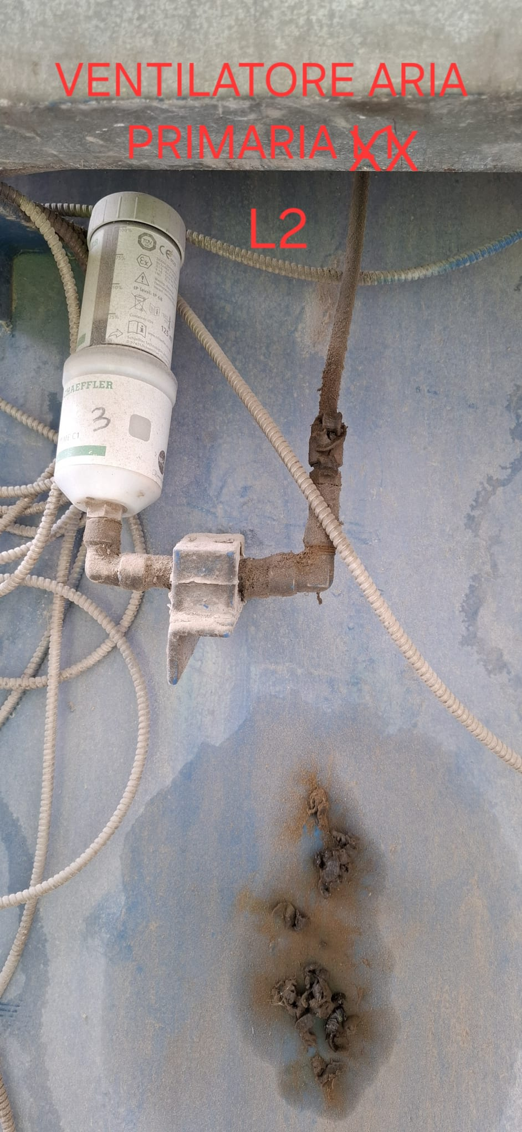
VENTILATORE ARIA PRIMARIA LINEA 2 LUBRIFICAZIONE SUPPORTO VENTILATORE LATO GIUNTO

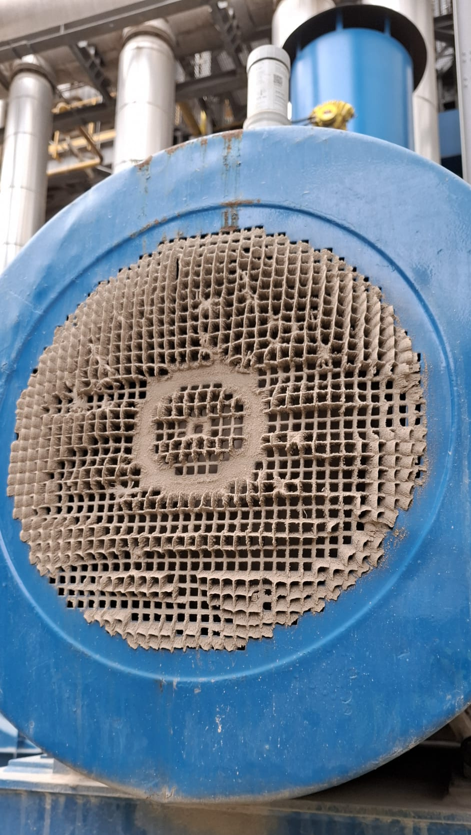
MOTORE VENTILATORE ARIA PRIMARIA LINEA 2

